МИНИСТЕРСТВО ОБРАЗОВАНИЯ И НАУКИ РОССИЙСКОЙ ФЕДЕРАЦИИ

Федеральное государственное автономное образовательное учреждение высшего образования

«Севастопольский государственный университет»

Институт информационных технологий и управления в технических системах

кафедра Информационные системы

09.03.02 Информационные системы и технологии (уровень бакалавриата)

Лабораторная работа №6

по дисциплине: «Тестирование программного обеспечения»

на тему: «Исследование способов профилирования программного обеспечения»

Вариант – 2

Выполнил

студент 3 курса группы ИС/б-33-о

Генералов Николай Николаевич

Отметка о зачете________________________ __________

(дата)

Проверил

ст. пр. ___________ Строганов В. А.

(должность) (подпись) (фамилия, инициалы)

г. Севастополь

2018 г.

# ЦЕЛЬ РАБОТЫ

Исследовать критические по времени выполнения участки программного кода и возможности их устранения. Приобрести практические навыки анализа программ с помощью профайлера.

# ПОСТАНОВКА ЗАДАЧИ

* Разработать программу на основе библиотеки классов, реализованной и протестированной в предыдущей работе. Программа должна как можно более полно использовать функциональность класса. При необходимости для наглядности профилирования в методы класса следует искусственно внести задержку выполнения.
* Выполнить профилирование разработанной программы, выявить функции, на выполнение которых тратится наибольшее время.
* Модифицировать программу с целью оптимизации времени выполнения.
* Выполнить повторное профилирование программы, сравнить новые результаты и полученные ранее.

# ХОД РАБОТЫ

Для выполнения данной лабораторной работы был выбран профилировщик dotTrace, так как профилировщик предложенный в методических указаниях не поддерживает профилирование программ разработанных с использованием технологии .NET Core.

dotTrace предназначен для профилирования приложений на основе платформы .NET Framework и .NET Core, отслеживания использования памяти .NET-приложениями. Кроме того, возможно профилирование ASP.NET-приложений, работающих на Internet Information Services и ASP.NET Development Server, а также можно профилировать службы Windows.

В качестве тестируемого класса была выбрана программа из 1 задания лабораторной работы №1, которая производит подсчет не нулевых столбцов в матрице загруженной из файла.

Для наглядности проведения профилирования в методы класса MyMatrix были внесены искусственные задержки потока выполняющего вычисления.

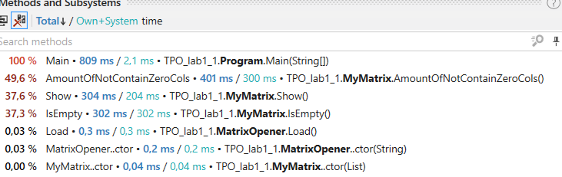

Рисунок 1 – Стек вызовов пользовательских методов исследуемой программы

Из полученных данных можно сделать вывод, что большая часть времени затрачивается на выполнение метода AmountOfNotContainZeroCols(), который представляет основной функционал класса MyMatrix.

Убрав задержку выполнения потока из методов рассматриваемого класса получили результат представленный на рисунке 2.

По полученным данным видно, что метод AmountOfNotContainZeroCols(), на который затрачивалось наибольшее количество времени, на самом деле выполняется за минимальное время, чем пренебрегает используемый профилировщик. При этом наибольшее время затрачивается на выполнение метода Show(), который осуществляет вывод данных в консоль.

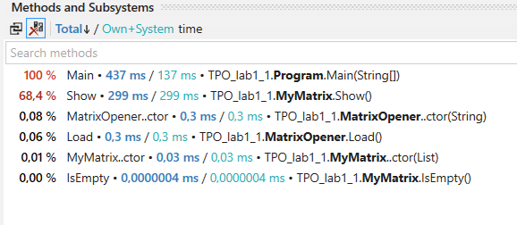

Рисунок 2 – Стек вызовов пользовательских методов исследуемой программы без искусственных задержек потока выполнения

Исходя из данных рисунка 3, можно сделать вывод, что выполнение основного метода программы занимает 8.2% от всего времени выполнения программы.

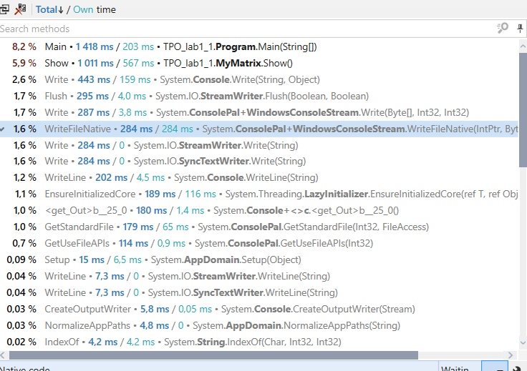

Рисунок 3 – Стек вызовов исследуемой программы

# ВЫВОД

В ходе выполнения лабораторной работы были получены практические навыки профилирования программного обеспечения при помощи профилировщика dotTrace.

Был выполнен анализ данных, полученных при профилировании программы, разработанной ранее для курса по данному предмету. В результате анализа, было выявлено, что большая часть времени при выполнении исследуемой программы затрачивается на операции ввода/вывода, следовательно, дальнейшая её оптимизация не требуется.

По результатам выполнения лабораторной работы, можно сделать вывод, что поставленная цель достигнута.